Quadro 1: Intervenções do programa de mobilização precoce* - Versão original
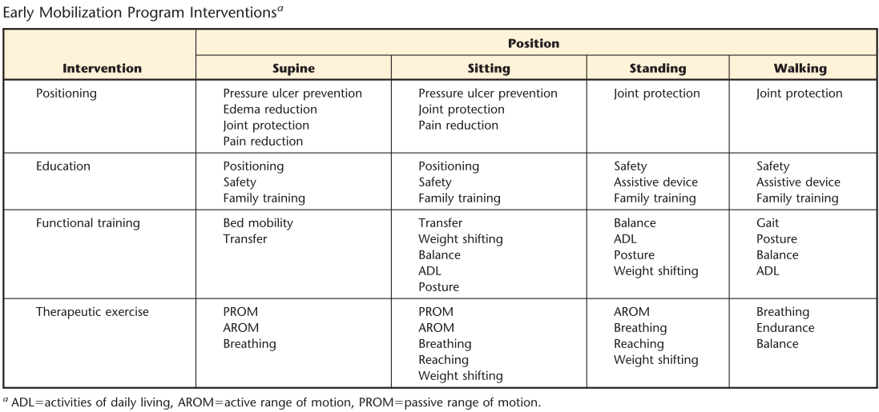
* Retirado de: Olkowski, B. F., Devine, M. A., Slotnick, L. E., Veznedaroglu, E., Liebman, K. M., Arcaro, M. L., & Binning, M. J. (2013). Safety and feasibility of an early mobilization program for patients with aneurysmal subarachnoid hemorrhage. Phys Ther, 93(2), 208-215. doi: 10.2522/ptj.20110334.

